**Mikro klima**

* **Co je to mikro klima**: Mikro klima je označení pro klima (relativně) malé oblasti které se vlivem místních specifik okolí liší od klimatu okolí
* 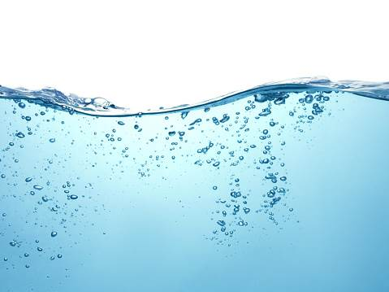**jak se může obecně ovlivnit mikroklima**: můžeme ho

ovlivnit různými způsoby př. Vytvoření mikro klimatické zóny

**Modré prvky**

* 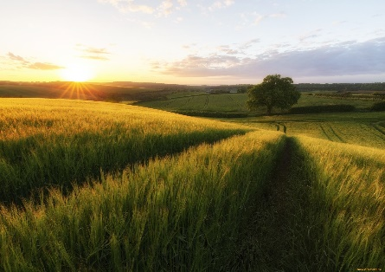**jak funguje voda na okolí prostředí:** **Vodní energii** využíváme již od středověku. Síla vodních toků usnadňovala přesun lidí i materiálu, později s pomocí vodního kola sloužila k pohonu mlýnů nebo pil. Z vody získáváme potenciální nebo kinetickou energii

**Zelené prvky**

* **Stromy**: produkce kyslíku, snížení teploty,
* **Zelené** střechy: izolace, zadržování dešťové vody
* **Trávníky**: rekreační plochy, zlepšení půdy

**Ovzduší**

* 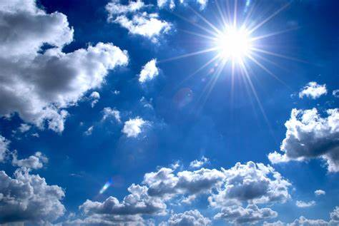hlavní znečišťovatel: Tepelné elektrárny a průmysl, Automobilní doprava, jaderné výbuchy
* **jak se dá řešit snížení dopravy**: Omezení Aut, zavádění nových technologií, opatření
* mohlo by se více jezdit na kole nebo MHD

Zdroje

[Mikroklima (vubp.cz)](https://zsbozp.vubp.cz/mikroklima)

<https://www.epet.cz/>

[www.greenvia.cz](http://www.greenvia.cz)